Как создать игру

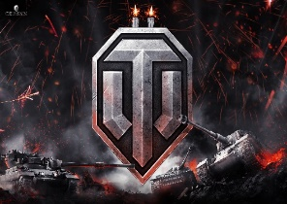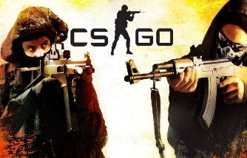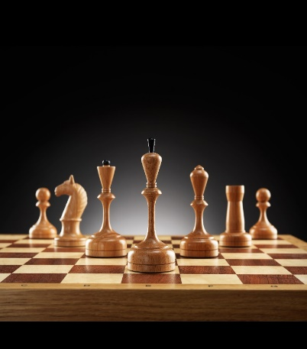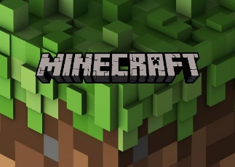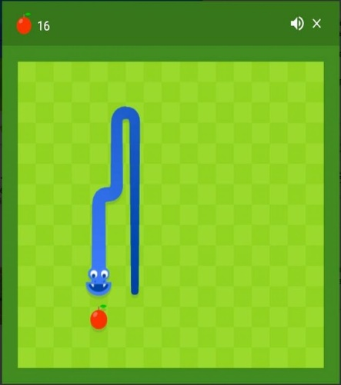

Мы уже не можем представить жизнь без игр. Они окружают нас повсюду: от детского обучения и заканчивая футболом. Многие просто играют в игры, и лишь некоторые пытаются их улучшить или даже создать свою игру. Ознакомившись с материалом в этом пособии, вы сможете с лёгкостью создать свою игру или улучшить уже существующую.

Ваша первая игра – это тренировка, черновик, но никак не шедевр. Даже создание одного уровня простейшей игры может поначалу оказаться неподъёмной задачей, а выбрав нечто огромное – вы просто не будете иметь представления о том, с чего начать, поэтому потратите массу времени на детали, абсолютно не имеющие значения.

Главная задача состоит в создании продукта, в который вы сами сможете поиграть. Неважно если это линейный платформер, выполненный в двух цветах, и его прохождение занимает 7 минут. Вы его сделали, вы не пали духом, не решили всё бросить, что уже делает вас лучше, вы не из тех, кто отчаялся и опустил руки!

Ваша игра должна отражать ваши навыки. Всё нужно делать последовательно: появилась идея – проверяете возможность её реализации – если возможности нет, пытаетесь научиться – получив навык, реализовываете идею. И так нужно делать каждый раз.

Перед созданием игры нужно разобраться, что в ней должно быть. В основе большинства игр лежат 4 главные составляющие: сценарий, случайность, заклад и конфликт интересов. Давайте вместе разберёмся, что это такое.

Сценарий игры  
Это именно **то, чем игры отличаются друг от друга**, чем, например, шашки отличаются от домино. Конечно, шашки от домино отличаются и внешним выражением, однако покер от преферанса, или футбол от волейбола – уже незначительно, основная разница именно в том, как проходит игра, каковы условия и правила.

Случайность в игре  
**Случай, так или иначе, важен в каждой игре.** Начиная от тех, где случай играет 100% роль, и заканчивая теми, где случай почти сводится к нулю. В таких играх окружающая игроков реальность игры формируется за счёт их собственной инициативы, причём совместной. А это приводит к тому, что для того или иного игрока ситуации могут складываться неожиданно, и это как раз тот самый элемент случая. Например, в игре в монетку или в игре «Сапёр» случайность является почти всем смыслом игры, а в шахматах или компьютерных шутерах случайности почти нету.

Заклад в игре  
Под закладом предполагается **ставка. Не обязательно она является строго материальной.** Например, две футбольные команды на чемпионате мира состязаются не только за какие-то денежные призы (хотя они их, конечно, получат в случае победы), а за звание лучшей команды мира. И даже когда два ребёнка играют в шашки, закладом является звание лучшего игрока, а если на них смотрят друзья – то и престиж. Однако в большинстве случаев закладом в игре является нечто вполне материальное, либо подразумевающее выгоду для победителя. Игрой с закладом мы можем считать любую игру, где результат можно оцифровать (1 – выиграл, 0 – проиграл, 1/2 – ничья). Например, в том же «Сапёре» заклада нет, а в игре в монетку его можно сделать.

Конфликт интересов  
Наконец, конфликт интересов подразумевает, что положительный результат для всех вообще невозможен, и каждый игрок обязан бороться с остальными ради победы. Теория игр заявляет, что игра для людей так же важна, как и для животных, и даже ещё более. В процессе игры отрабатываются модели социального взаимодействия и достижение своих интересов путём выбора самой лучшей стратегии, так что это очень полезный метод для тренировки.

Также в игре есть такие пункты, как концепт, жанр и платформа.

Жанр и платформа игры  
Выбирая жанр, учтите, что начать следует с чего-то короткого и простого. Первый блин чаще всего бывает комом, но, если вы сможете испечь этот блин — ваши разработческие мускулы укрепятся, и вы сможете сделать что-то большее в следующий раз. Затем определитесь с платформой. Это невероятно важно, ведь от платформы зависят возможности геймплея. Например, делать динамичный шутер, где точность выстрела зависит от реакции и ориентироваться на мобильные устройства с тач-скрином не очень хорошая идея.

Концепт  
После того, как у вас появились какие-то мысли — сядьте и опишите концепцию игры. Сначала это могут быть лишь тезисы, которые потом превратятся в логично изложенные мысли. Если же сделать это не удалось – пересмотрите свою идею и избавьтесь от противоречий. Определите то, что должно привлекать потенциальных игроков, то есть саму её философию. Например, предложите стать единоличным правителем маленькой островной страны, или же руководить истребителем прямо из кабины пилота, своевременно переключая необходимые тумблеры.

План создания игры

Чётким расписанием того, когда начинать программировать или рисовать самый первый арт, можете владеть исключительно вы, поэтому делюсь с вами общими моментами, нарушение которых, может отбросить на несколько недель назад, или же вовсе заставить отказаться от идеи создания своей первой игры.

1. Ваш план должен быть рассчитан на месяц, не более. Так что доверьтесь своей интуиции и начните с простого. Лучше закончить раньше, чем не уложиться в сроки.
2. Как только вы поняли, что данный продукт не может вас ничему научить, ставьте его на полку и забывайте. Вы сможете проверить свои навыки, начав аналогичный проект с чистого листа.
3. Даже самые лучшие разработчики стремятся стать ещё круче, так что, каждая новая игра должна начинаться с мысли «Я сделаю лучше, чем в прошлый раз».
4. Не игнорируйте планирование. В разработке любого проекта случаются небольшие «форс-мажоры», и предугадать их практически невозможно, поэтому проще банально учесть затраты времени на их устранение в расписании. Запланировали 8 часов? Смело превращайте их в 12.
5. Дизайн – одна из последних вещей, о которых стоит думать начинающему разработчику игр. Ваша задача – «обрастать навыками», так что лучше потратьте выходные на внедрение нескольких новых механик (незнакомых вам прежде), чем на рисование.
6. Разбейте свой план на несколько фрагментов. Достижение этих «контрольных точек» неплохо повышает мотивацию. Если вы не успеваете выполнять недельные требования – упростите общий план.
7. Не ставьте себе слишком абстрактных задач. Вместо «Проработать персонажа», вписывайте «внедрить новые механики стрельбы» или «изменить внешний вид во время удара» — чётких целей достичь гораздо проще.
8. Присылайте себе письма не электронную почту каждый понедельник. Они должны содержать всё действия, совершённые за прошлую неделю. Сравнив все письма за месяц, вы наглядно сможете увидеть прогресс.
9. Тратьте как минимум час в неделю на то, чтобы играть в свой продукт. В конечном счёте, никто лучше вас не сделает ВАШУ игры.
10. Проведя две недели без работы над проектом, вы будете растеряны и потеряете нить, что заставит начать всё сначала. Именно на этом моменте большинство людей опускают руки и забрасывают идею создания собственной игры.
11. Убивать время на звук и создания атмосферы в своей первой же игре – невероятно бессмысленно. Главное: разработать геймплей, ведь существуют шедевры, состоящие из обычных движущихся пикселей.
12. Если вы делаете что-то более часа, и у вас всё равно не выходит – обратитесь за помощью. Зачем неделю топтаться на месте из-за того, что вы постеснялись создать тему на форуме?
13. Давайте другим попробовать вашу игру. Да, сразу же польётся критика, но не стоит обращать на неё внимания. Даже проекты ведущих студий часто поливают грязью, но это же не мешает им продолжать делать шедевры, верно?
14. Вы не обладаете безграничными ресурсами – поэтому нужно ставить перед собой реальные, достижимые цели.
15. Как только вы отполировали свою первую игру, сразу же найдите несколько новых идей и беритесь за свежий проект. Не забывайте применять то, чему вы научились раньше.

Используя вышесказанное, я предлагаю рассмотреть вариант как можно усовершенствовать классическую игру «Монополия». Вот, что у меня получилось:

1. На игровое поле можно внести новые клетки, например: 1) «Банкрот» - игрок, попавший на эту клетку, должен отдать банку 80% всех своих денег. 2) «Ограбление» - игрок может удвоить все свои деньги, но после этого должен сесть в тюрьму (игрок в праве выбрать вариант действий). 3) «Удвоитель» - игрок, попавший на эту клетку, тянет карточку и получает возможность удваивать сумму, получаемую за каждый пройденный круг, на количество кругов, указанное в карточке. Эти клетки значительно изменят заклад и конфликт в игре и весь геймплей в целом.
2. В банк можно добавить валюту с бо́льшим номиналом, например 1000~~М~~ или 1500~~М~~. Это облегчит хранение и выплату очень больших сумм денег. Это также повлияет на заклад игры.
3. Можно добавить новые фишки (на современную тематику). Это позволит игрокам выбрать фишку себе по вкусу. Это сделает игру более универсальной для разных возрастных категорий.

Удачи!

Спасибо что прочитали)))

Источники:

<https://coremission.net/gamedev/kak-sozdat-igru/>

<https://quantpro.ru/archives/7942>

<https://irongamers.ru/kak-sozdayutsya-scenarii-k-igram.html>

Я